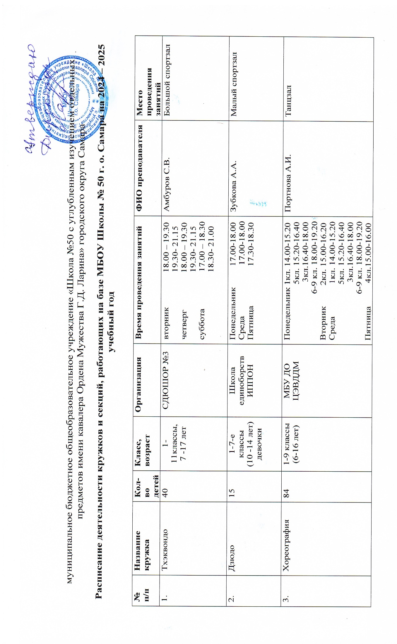

муниципальное бюджетное общеобразовательное учреждение «Школа №50 с углубленным изучением отдельных предметов имени кавалера Ордена Мужества Г.Д. Ларина» городского округа Самара

**Расписание деятельности кружков и секций, работающих на базе МБОУ Школы № 50 г. о. Самара на 2024 – 2025 учебный год**

|  |  |  |  |  |  |  |  |
| --- | --- | --- | --- | --- | --- | --- | --- |
| **№**  **п/п** | **Название кружка** | **Кол-во детей** | **Класс, возраст** | **Организация** | **Время проведения занятий** | **ФИО преподавателя** | **Место проведения занятий** |
| 1. | Тхэквондо | 40 | 1-11классы,  7 -17 лет | СДЮШОР №3 | вторник 18.00 – 19.30  19.30- 21.15  четверг 18.00 – 19.30  19.30- 21.15  суббота 17.00 – 18.30  18.30- 21.00 | Амбуров С.В. | Большой спортзал |
| 2. | Дзюдо | 15 | 1-7-е классы  (10 -14 лет)  девочки | Школа единоборств ИППОН | Понедельник 17.00-18.00  Среда 17.00-18.00  Пятница 17.30-18.30 | Зубкова А.А. | Малый спортзал |
| 3. | Хореография | 84 | 1-9 классы  (6-16 лет) | МБУ ДО ЦЭВДДМ | Понедельник 1кл. 14.00-15.20  5кл. 15.20-16.40  3кл.16.40-18.00  6-9 кл. 18.00-19.20  Вторник 2кл. 15.00-16.20  Среда 1кл. 14.00-15.20  5кл. 15.20-16.40  3кл.16.40-18.00  6-9 кл. 18.00-19.20  Пятница 4кл.15.00-16.00 | Портнова А.И. | Танцзал |
| 4. | ПСТК «АвтоЗаряД50» | 75 | 3-11 классы | МБОУ Школа №50 | Понед- к 16.00-16.40 (I)  16.20-16.50 (I)  16.40-17.20 (II)  17.00-17.40 (II)  17.20-18.00 (III)  17.50-18.30 (III)  Вторн-к 15.00-15.40 (I)  16.20-16.50 (I)  15.40-16.20 (II)  17.00-17.40 (II)  16.20-17.00 (III)  17.50-18.30 (III)  Cреда 15.50-16.0 3(I)  16.20-16.50 (I)  16.30-17.10 (II)  17.00-17.40 (II)  16.55-17.35 (III)  17.50-18.30 (III)  Четверг 15.00-15.40 (I)  16.20-16.50 (I)  15.40-16.20 (II)  17.00-17.40 (II)  16.20-17.00 (III)  17.50-18.30 (III)    Пятница 16.00-16.40 (I)  15.25-16.05 (I)  16.40-17.20 (II)  17.00-17.40 (II)  17.20-18.00 (III)  17.50-18.30 (III)  Суббота 11.00-11.40 (I)  15.30-16.10(I)  11.40-12.20 (II)  16.20-17.00(II)  12.20-13.00 (III)  17.10-17.50(III) | Полева К.А.  Филиппов А.С.  Полева К.А.  Филиппов А.С.  Полева К.А.  Филиппов А.С.  Полева К.А.  Филиппов А.С.  Полева К.А.  Филиппов А.С.  Полева К.А.  Филиппов А.С.  Полева К.А.  Филиппов А.С.  Полева К.А.  Филиппов А.С.  Полева К.А.  Филиппов А.С.  Полева К.А.  Филиппов А.С.  Полева К.А.  Филиппов А.С.  Полева К.А.  Филиппов А.С.  Полева К.А.  Филиппов А.С.  Полева К.А.  Филиппов А.С.  Полева К.А.  Филиппов А.С.  Полева К.А.  Филиппов А.С.  Полева К.А.  Филиппов А.С.  Полева К.А.  Филиппов А.С. | к.320, большой спортзал |
| 5. | Каратэ | 20 | 1-4 классы | ДЮСШ «Успех» | I гр. Вторник 17.00-18.30  Четверг 17.30- 19.00  Пятница 16.00-17.15  II гр. Вторник 18.30-20.00  Четверг 19.00- 20.00  Суббота 11.00-12.30 | Епишкин Е.Н. | Малый спортзал |
| 6. | Робототехника | 25 | 511 классы | МБОУ Школа №50 | Понедельник 17.10-18.20  Вторник 16.20 – 18.30  Четверг 16.50 – 18.00  Суббота 17.00-19.00 | Козельчиков С.В. | к.320 |
| 7. | Шахматы | 25 | 1-4 классы | МБОУ Школа №50 | Вторник 16.20-18.30  Четверг 16.20-18.30 | Козельчиков С.В. | к. 320 |
| 8. | Баскетбол | 20 | 4-8 классы | СДЮСШОР №13 | Понедельник 18.00-19.30 Среда 18.00-19.30  Пятница 18.00-19.30 | Рябчикова А.И. | Большой спортзал |
| 9. | Театральная студия | 17 | 1,5 классы | ЦДТ «Радуга успеха» | Вторник 11.00-14.00  Среда 13.00-14.30  13.00-14.30  Четверг 11.00-14.00  14.00-15.30 | Молодцова Т.И. | Актовый зал |
| 10. | Изостудия | 30 | 1-6 классы |  | Понедельник 14.00-18.30  Четверг 14.00-18.30 |  | к.302,307 |